Testaufgabe (formativ)
Flaschenzüge
E3: zu naturwissenschaftlichen Fragestellungen begründete Hypothesen formulieren und Möglichkeiten zu ihrer Überprüfung angeben.

(Im Unterricht wurden vorher Kräfte bei der Verwendung einer festen bzw. einer losen Rolle besprochen.)

Unten siehst du verschiedene Kombinationen von festen und losen Rollen. Welche Kraft ist jeweils notwendig, um mit diesen Vorrichtungen einen Körper mit einer Masse von 100 kg anzuheben? Formuliere für jeden einzelnen Fall eine Hypothese und begründe sie. Wenn du nicht sicher bist, teste deine Hypothese.

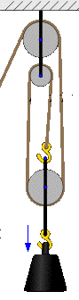
a
b
c
d
e
f
g
© Mit freundlicher Genehmigung von Veit Froer
(Bild aus: http://www.goethe.lb.bw.schule.de/faecher/physik/physik/physik-08/)

